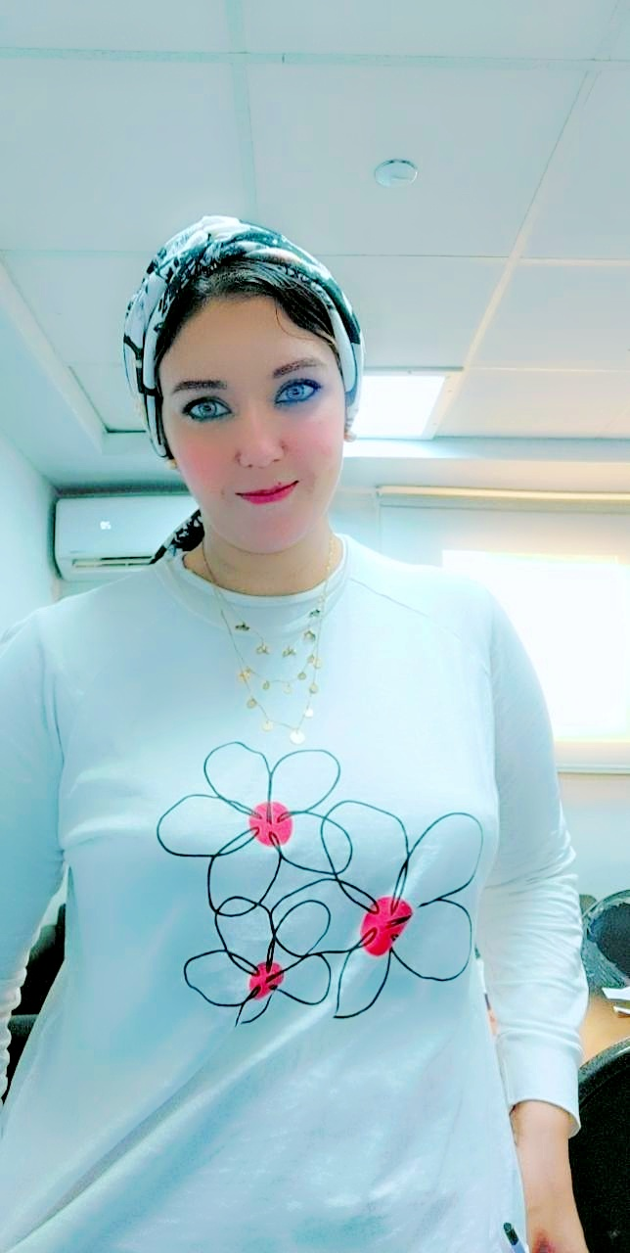

**بيانات شخصية**

**الاســــــــــم : فاطمه عادل فهمي مصيلحي**

**العنــــــوان : 51 قدري الصياد دار السلام**

**رقم الجوال : 01129000456**

**تاريخ الميلاد : 2/3/1989**

**الجنسية : مصرية**

**الـديـانــة : مسلمه**

**البريد الإليكتروني :** [**fatmaandamr@gmail.com**](mailto:fatmaandamr@gmail.com)

**المؤهل الدراسي : بكالوريوس ( نظم ومعلومات )**

**تقــدير التخـــرج : جيد جدا**

**اللغات والمهارات**

* **الانجليزي ( جيد ) قراءه وكتابه وتحدث**

**الخبرات المهنية**

**الوظيفة الحالية :**

**مدير مكتب فني**

**وظيفة سابقة (1)**

**سكرتاريه مدير عام**

**وظيفة سابقة (2)**

**رئيس قسم حسابات**

**ملاحظات**

**أجيد العمل تحت أي ضغط**